**Magento Pasts moduļa instalācijas instrukcija**

**Moduļa funkcionalitāte**

* Sūtījumu piegāde uz Latvijas un Lietuvas pasta nodaļām.
* Sūtījumu piegāde uz Latvijas, Lietuvas un Igaunijas Pasta pakomātiem.
* Sūtījumu piegāde ar Pasta kurjerpiegādi gan Latvijā, gan ārzemēs.
* Vēstuļu korespondences sūtījumi un pasta paku piegādes iekšzemē un uz ārvalstīm.
* Iespēja tieši no e-veikala administratora vides izdrukāt sūtījumu uzlīmes.
* Iespēja tieši no e-veikala administratora vides izsaukt kurjeru, lai nodotu sūtījumus

# E-veikala prasības

Modulis ir savietojams ar Magento 2.4.4 un vēlākām versijām.

# Servera prasības

Modulis ir savietojams ar PHP 8.1 un vēlākām PHP versijām. Pirms instalācijas noskaidrojiet, vai serverī ir ieinstalēta PHP 8.1 vai vēlāka versija.

SSH piekļuve, ar tiesībām rediģēt, veidot un dzēst failus.

# Pasta moduļa instalācija un nepieciešamie rīki

Lai pievienotu Pasts moduli, būs nepieciešams rīks, lai pieslēgtos FTP serverim. Lai pieslēgtos FTP serverim, varat izmantot šādus rīkus vai izvēlēties citu jums zināmu:

* FileZilla Client - [https://filezilla-project.org](https://filezilla-project.org/)
* WinSCP - <https://winscp.net/eng/download.php>
* Cyberduck - [https://cyberduck.io](https://cyberduck.io/)

Nepieciešams SSH rīks, lai varētu pieslēgties servera komandu rindai. Windows lietotāji SSH pieslēgšanai var izmantot PuTTY ([https://www.putty.org](https://www.putty.org/)), Linux un MacOS lietotāji, lai pieslēgtos serverim, var izmantot Termināli vai izvēlēties citu jums zināmu rīku.

# Pasts moduļa instalācija

1. Lejupielādējiet moduļa .zip failu un eksportējiet tā saturu.
2. Pieslēdzieties savam FTP serverim ar kādu no iepriekš minētajiem rīkiem.
3. Pārvietojieties uz savu Magento veikala direktoriju FTP serverī. Zip fails satur mapi “WebDev”. Šī mape jāievieto direktorijā “app/code/”. Ja direktorijā app nav code, tad šādu direktoriju jāizveido.
4. Pieslēdzieties savam serverim ar SSH rīku un atkal pārvietojieties uz Magento veikala direktoriju ar komandu “cd”. Pēc tam SSH rīkā palaidiet šādas komandas:  
   bin/magento module:enable WebDev_LatvijasPasts  
   bin/magento setup:upgrade

bin/magento setup:di:compile  
bin/magento setup:static-content:deploy -f --language en_US  
bin/magento setup:static-content:deploy -f --language lv_LV  
bin/magento indexer:reindex  
bin/magento cache:flush

bin/magento webdev:latvijaspasts:updatelocations

1. Interneta pārlūkprogrammā dodieties uz sava Magento veikala admin lapu.
2. Moduļa darbībai nepieciešams ievadīt informāciju par savu veikalu izvēlnē *Stores >> Settings >> Configuration*. Sadaļā General izvērsiet Store Information. Ievadiet nepieciešamo informāciju un nospiediet pogu “Save Config”.  
   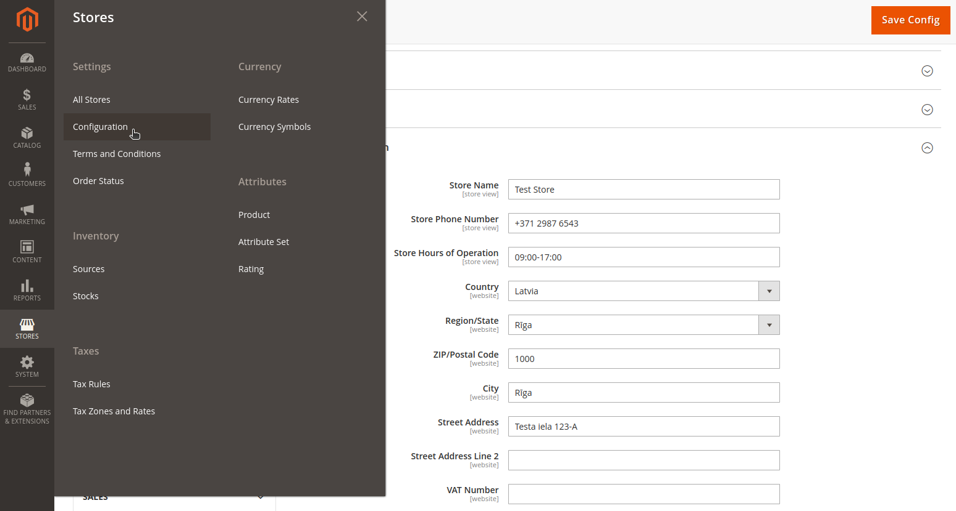
3. Nepieciešams ievadīt arī adresi, no kuras notiks izsūtīti produkti. To var izdarīt taja pašā izvēlnē *Stores >> Settings >> Configuration*, sadaļā *Sales >> Shipping Settings >> Origin*. Pēc tam jāspiež poga “Save Config”.  
   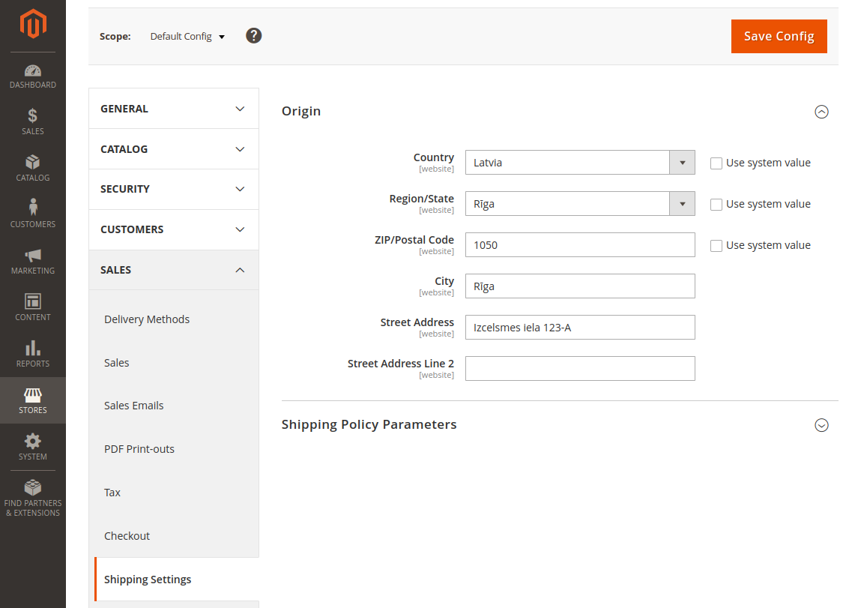
4. Lai konfigurētu moduli, jādodas uz to pašu izvēlni - *Stores >> Settings >> Configuration*. Tad jādodas uz sadaļu *Sales >> Delivery Methods*. Šajā sadaļā izvērsiet Latvijas Pasts. Ievadiet nepieciešamo informāciju un nospiediet pogu Save Config.  
   A screenshot of a computer

   AI-generated content may be incorrect.

|  |  |  |
| --- | --- | --- |
| **Lauka nosaukums** | **Iespējamās vērtības** | **Lauka apraksts** |
| Enabled | Izvēles lauks | Norāda vai modulis ir ieslēgts vai izslēgts. |
| Title | Teksts | Piegādes metožu pārvadātāja nosaukums. |
| ExpressPasts Secret Key | Ciparu un burtu sajaukuma vērtība | Express Pasts API slepenā atslēga. |
| MansPasts User ID | Ciparu un burtu sajaukuma vērtība | Mans Pasts API lietotāja ID. |
| MansPasts API Key | Ciparu un burtu sajaukuma vērtība | Mans Pasts API atslēga. |
| Use MansPasts Demo API | Izvēles lauks | Norāda vai izmantot Mans Pasts testa režīmu sūtījumu izveidei un manifestu ģenerēšanai. |
| Locker Price | Ciparu vērtība | Piegādes cena uz Latvijas un Lietuvas pasta termināliem. |
| Post Office Price | Ciparu vērtība | Piegādes cena uz Latvijas un Lietuvas pasta nodaļām. |
| ExpressPasts Courier Price to Latvia | Ciparu vērtība | Piegādes cena ar Express Pasts kurjeru uz Latviju. |
| ExpressPasts Courier Price to EU | Ciparu vērtība | Piegādes cena ar Express Pasts kurjeru uz citām Eiropas Savienības valstīm. |
| ExpressPasts Courier Price to Other | Ciparu vērtība | Piegādes cena ar Express Pasta kurjeru uz visām pārējām valstīm. |
| MansPasts Courier Price to Latvia | Ciparu vērtība | Piegādes cena ar Mans Pasta kurjeru uz Latviju. |
| MansPasts Courier Price to EU | Ciparu vērtība | Piegādes cena ar Mans Pasta kurjeru uz citām Eiropas Savienības valstīm. |
| MansPasts Courier Price to Other | Ciparu vērtība | Piegādes cena ar Mans Pasta kurjeru uz visām pārējām valstīm. |
| Allowed Methods | Izvēles lauks | Iespējotās piegādes metodes |
| Ship to Applicable Countries | Izvēles lauks | Piegādāt uz visām valstīm vai tikai uz izvēlētajām. |
| Ship to Specific Countries | Izvēles lauks | Valstis uz kurām piegādāt ar Pasta metodēm. Jāizvēlas tikai, ja iepriekšējais lauks ir atzīmēts kā tikai uz izvēlētajām. Vairākas valstis var izvēlēties turot Ctrl vai **⌘,** vai Shift pogu. |
| Default Product HS Code | Ciparu vērtība | Noklusētais harmonizācijas kods starptautiskiem sūtījumiem. |
| Default Product Origin Country | Izvēles lauks | Noklusētā izcelsmes valsts starptautiskiem sūtījumiem. |
| Displayed Error Message | Teksts | Paziņojums, kad piegādes metode nav pieejama. |
| Show Method if Not Applicable | Izvēles lauks | Neslēpt piegādes metodes, ja atrasta ievadīto datu neatbilstība. |
| Sort Order | Ciparu vērtība | Piegādes metožu secība pret citām piegādes metodēm. Lielāks skaitlis novietos piegādes metodes zemāk sarakstā. |

Ja veikala produktiem ir harmonizācijas kodi vai izcelsmes valstis, kuras atšķiras no noklusētajām vērtībām, tad katram produktam ir iespējams pievienot savas vērtības.

1. Vispirms nepieciešams pievienot produktiem šos laukus. To var izdarīt izvēlnē *Stores >> Attributes >> Product*. Tad jāspiež poga “Add New Attribute”. Izveidojiet divus jaunus laukus ar Attribute Code vērtībām: “harmonisation_code” un “country_of_origin”. Šis lauks redzams, kad izvērsts Advanced Attribute Properties. Ievadiet atbilstošu lauka “Attribute Label” vērtības “Harmonisation Code” un “Country of Origin”.
2. Produktiem kuriem šīs vērtības atšķiras no noklusētajām, to var nomainīt izvēlnē *Catalog >> Products*.
   1. Uz produkta nospiediet pogu “Edit” un tad “Add Attribute”. Izvēlieties abus iepriekš izveidotos laukus un un nospiediet pogu “Add Selected”.  
        
      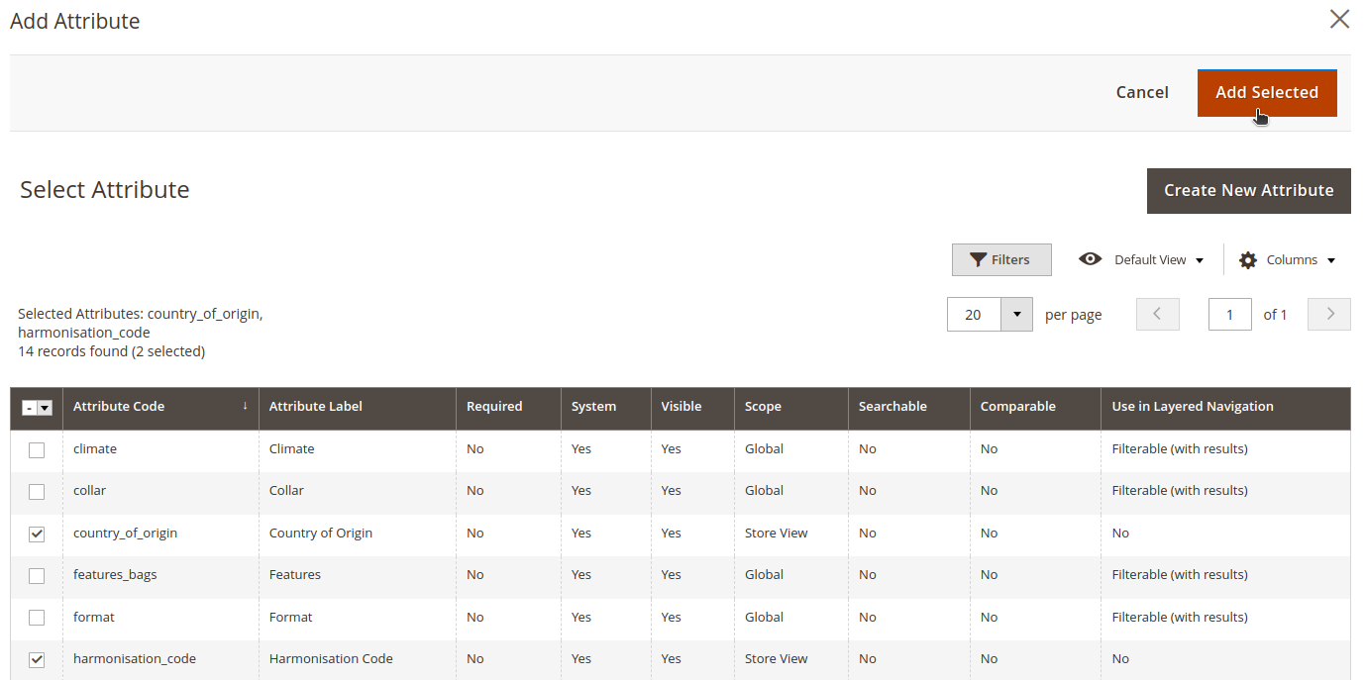

Kad tas izdarīts, var izvērst sadaļu Attributes, kurā var ievadīt šīs vērtības. Izcelsmes valsti nepieciešams ievadīt kā šīs valsts divu burtu saīsinājumu (ISO 3166-2). Kad nepieciešamās vērtības ievadītas, jāspiež poga “Save”.  
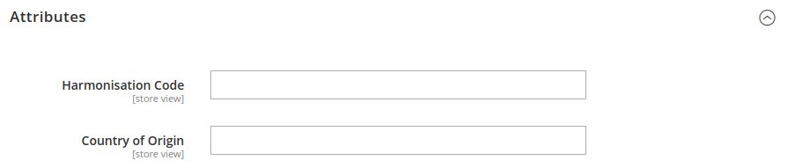

* 1. Vai, ja nepieciešams nomainīt vairakiem produktiem uzreiz, atvērt izvēlni *Catalog >> Products*, atzīmēt produktus un spiest *Actions >> Update Attributes*. Ievadīt nepieciešamās vērtības, kad zem tām atzīmēts Change. Tad jāspiež poga Save un atzīmētajiem produktiem pēc neilga laika tiks apmainītas atzīmētās vērtības.

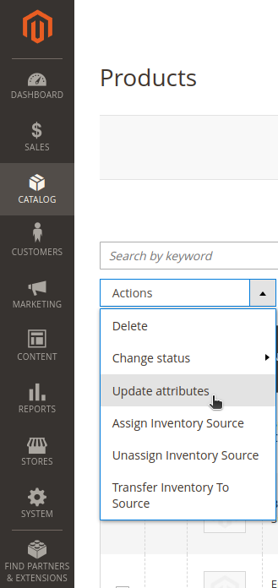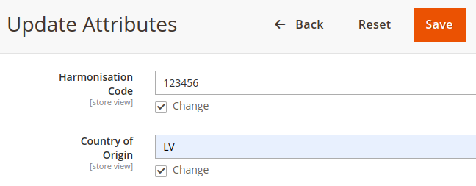

# Pasūtījumu apstrāde

1. Pasūtījumam pievienot pakas var izvēlnē *Sales >> Orders*. Uz pasūtījuma jāspiež poga “View” un pēc tam “Ship”.

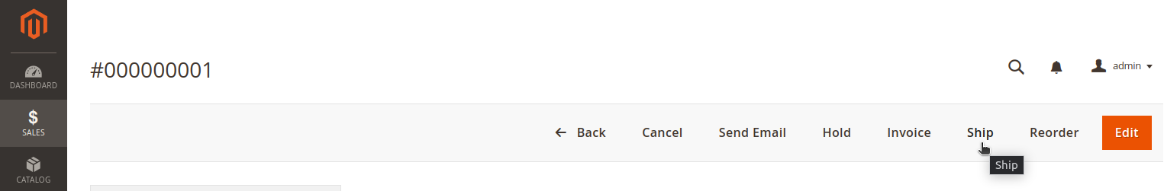

Obligāti jāatzīmē Create Shipping Label un jāspiež poga “Submit Shipment…”.

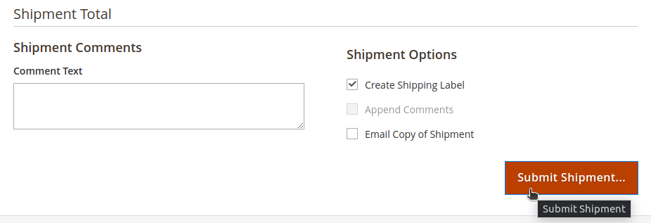

1. Aizpildiet parametrus zem sadaļas “LatvijasPasts Packaging”.

|  |  |  |
| --- | --- | --- |
| **Lauka nosaukums** | **Iespējamās vērtības** | **Lauka apraksts** |
| Package Type | Izvēles lauks | Redzams, ja pirkuma piegādes metode ir Mans Pasts kurjers. |
| Package Priority | Izvēles lauks | Redzams, ja piegādes metode ir kāda no Express Pasts metodēm. |
| Package Size | Izvēles lauks | Redzams, ja pirkums jāpiegādā uz Lietuvas vai Igaunijas pasta nodaļas paku termināli. |
| Total Weight | Ciparu vērtība | Pakas svars kilogramos. |

1. Jāspiež poga “Add Products to Package”, jāatzīmē visi produkti un jāspiež poga “Add Selected Product(s) to Package”. Ja nepieciešams, var nomainīt pakas svaru kilogramos. Pakas izmēru centimetros nav obligāti nepieciešams ievadīt.  
   Ja tiek veikts sūtījums ārpus Eiropas Savienības un produktam nav svars, tad šī produkta svars tiks ievadīts kā 1 grams. Tāpēc svarīgi, ka visiem veikala produktiem, kuriem tas nepieciešams, ir ievadīts svars.

Kad nepieciešamie ievadlauki ir aizpildīti, jāspiež poga “Save”.

1. Pēc sūtījuma izveides, etiķeti var lejupielādēt pirkuma sadaļā *Shipments >> View*. Sadaļā “Shipping and Tracking Information”, nospiežot pogu “Print Shipping Label”, tiks lejupielādēta pirkuma etiķete.

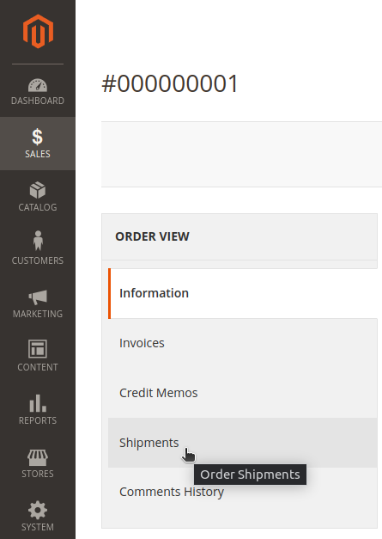

Ir iespējams izdrukāt etiķetes vairākiem pirkumiem uzreiz. Lai to izdarītu, jādodas atpakaļ uz izvēlni *Sales >> Orders* un jāatzīmē pirkumi. Tad jāspiež *Actions >> Print Shipping Labels*.

1. Sūtījuma izsekošanas informāciju ir iespējams iegūt, spiežot uz pogas “Track this shipment” vai uz zemāk uz sūtījuma numura. Izsekošanas informācija pieejama ar visām Express Pasts metodēm un Mans Pasts kurjera pirkumiem ar piegādes metodi “Letter - Tracked”.

**Manifests**

1. Lai izveidotu jaunu Express Pasts manifestu, jādodas uz izvēlni *Sales >> ExpressPasts Manifest*. Un, lai izveidotu Mans Pasts manifestu, uz *Sales >> MansPasts Manifest*.
2. Mans Pasts manifestu katram pirkumam var ģenerēt tikai vienu reizi. Express Pasts pirkumiem manifestus var ģenerēt atkārtoti. Lai ģenerētu manifestu, jāatzīmē pirkumu numuri un jāspiež poga “Generate manifest”.

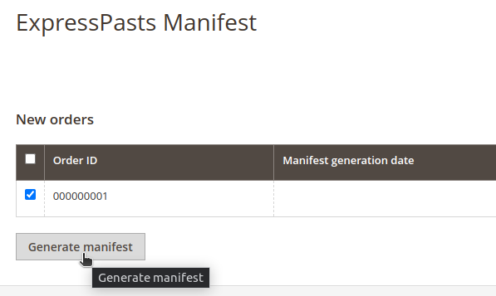

1. Manifests tiks lejupielādēts kā .pdf fails. Pirkumi tiks sagrupēti pēc manifesta ģenerēšanas datuma un laika.

# Kurjera pieprasījums

1. Lai pieteiktu kurjeru pasūtījumu paņemšanai, jādodas uz izvēlni *Sales >> LatvijasPasts Courier*. Ievadlauku noklusētās vērtības tiek iegūtas no veikala atrašanās vietas, kura iepriekš tika ievadīta “Store Information” sadaļā. Datu lauki, kas ir atzīmēti ar *, ir obligāti aizpildāmi.

|  |  |  |
| --- | --- | --- |
| **Lauka nosaukums** | **Iespējamās vērtības** | **Lauka apraksts** |
| Date | Datums (gads-mēnesis-diena) | Diena, kurā nepieciešams kurjers. |
| Time | Laiks (stunda:minūte) | Laiks, no kura var ierasties kurjers. Minimālā vērtība ir 9:00. Jābūt vismaz stundu no pieprasījuma veikšanas. |
| Time To | Laiks (stunda:minūte) | Laiks, līdz kuram var ierasties kurjers. Maksimālā vērtība ir 18:00. Vismaz stundu pēc Time lauka vērtības. |
| Transport type | Izvēle | Buss vai kravas auto. |
| Parcel numbers | Teksts | Paku numuri atdalīti ar komatu vai semikolu. |
| Manifests | Teksts | Manifesti, kurus iekļaut kurjera pieprasījumā. Pievienoti visi sūtījumi, kuri iekļauti izvēlētajos manifestos. Iespējams pievienot tikai Express Pasta manifestus. |
| Weight | Ciparu vērtība | Kopējais paku svars kilogramos. |
| Volume | Ciparu vērtība | Kopējais paku izmērs kubikmetros. |
| Loading area length | Ciparu vērtība | Pieejamās iekraušanas platības garums metros. |
| Company name or name and surname | Teksts | Kompānijas nosaukums vai vārds un uzvārds. |
| Phone number | Teksts | Telefona numurs, kurš tiks izmantots saziņai ar kurjeru. |
| Email | Teksts | Epasts. |
| City | Teksts | Adreses pilsēta. Nepieciešama, ja nav ievadīts adreses novads. |
| Area | Teksts | Adreses novads. Nepieciešams, ja nav ievadīta adreses pilsēta. |
| District | Teksts | Adreses apgabals. |
| Village | Teksts | Adreses ciems. |
| Street | Teksts | Adreses iela. |
| House | Teksts | Adreses mājas numurs vai nosaukums. |
| Apartment number | Teksts | Adreses dzīvokļa numurs. |
| Zipcode | Teksts | Adreses pasta indekss. |
| Comments | Teksts | Komentāri. Papildu informācija, kura nepieciešama kurjera pieprasījumam. |

1. Jāspiež poga “Call Courier”. Ja ievadē ir kļūdas, tās tiks parādītas apakšā.
2. Kad veiksmīgi izveidots kurjera pieprasījums, tiks parādīts paziņojums “Courier call successful!”. Pieprasījumus ir iespējams apskatīt, pārlūkprogrammā ejot uz adresi <https://express.pasts.lv/lv/courier_requests> un ieejot sistēmā.

